Salon voor huidverzorging Irene
Lochemseweg 136 B, 0573-431915, 06-25456502
info@schoonheidssalonirene.nl

Wellness behandeling
Algehele gezichtsbehandeling,
Hoofdhuidmassage,
Handmassage.

Normaal € 72,50,-

Nu € 60,-
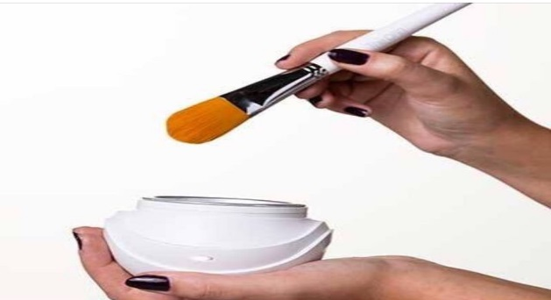

Wenkbrauwen Epileren € 10,-

Quickbehandeling incl. epileren wenkbrauwen € 25,-
( gezicht reinigen, masker en crème)

Op alle producten 15% korting!
m.u.v. kadobonnen.

